1. Feladat: Weboldalak kódolása Összesen: 40 pont
Ayrton Senna da Silva
A következő feladatban egy egyszerű weblapot fog készíteni, ami Ayrton Senna da Silva, háromszoros világbajnok Forma-1-es pilótáról szól. A feladat megoldása során a következő állományokat kell szerkesztenie: index.html, styles.css. Nagyobb felbontású, színes mintát a kész weboldalról a minta.png állományban talál, melyet tilos a megoldásban felhasználni!

- Nyissa meg az index.html állományt és helyezzen el benne a HTML5-ös definíciót! – 1p

- Állítsa be az oldal kódolását UTF-8-ra, a nyelvet magyarra, szerzőjét pedig a saját nevére! – 2p

- Az index.html állományban helyezzen el hivatkozást a megfelelő helyekre, a styles.css, illetve a Bootstrap bekötéséhez szükséges állományokra! – 2p

- A böngésző címsorában megjelenő cím „Ayrton Senna” legyen! – 1p

- Helyezze el a megfelelő helyre a viewport elemet! – 1p

- Hozzon létre fejlécet (header) az oldaltörzs elején, ami az oldal címét és a Bootstrap navigációs sávot tartalmazza! – 1p

- A szakaszokat tartalmazó div-hez rendelje a container osztályazonosítót (class)! – 1p

- Hozza létre a h1-h2-h3-as címsorokat és a bekezdéseket a mintának megfelelően! – 2p

- A meglévő három menüpont mintájára hozzon létre a megfelelő helyen egy új menüpontot „ Galéria” szöveggel! Az új menüpont a „galeria” azonosítójú szakaszra mutasson! – 1p

- Alakítsa ki a táblázatot a mintának megfelelően! Az első oszlopba fejléctípusú cellák kerüljenek! – 2p

- A táblázatban a „A legsikeresebb brazil pilóta 161...” bekezdést helyezze el legfölül, egy összevont cellákat tartalmazó sorban és Bootstrap stílusosztály segítségével igazítsa középre az összevont cellák tartalmát! – 2p

- Bootstrap stílusosztályok és a szükséges html elemek segítségével rendezze hármas oszlopba a képeket és lássa el őket img-thumbnail osztályazonosítóval! – 2p

- A weboldal végén (footer) készítse el értelemszerűen a forrás URL-ekhez tartozó hivatkozást a minta szerint! Az URL címet az url.txt állományban találja. Oldja meg, hogy a forrás hivatkozás minden esetben új oldalon nyíljon meg! – 2p

- Szúrja be a senna.jpg képet a menüsor fölé és lássa el senna osztályazonosítóval! – 2p

A következő beállításokat a styles.css stíluslapon végezze, új szelektorok hozzáadásával vagy a meglévők bővítésével! A sárga, zöld és kék színeket minden esetben változóval használja!
- Hívja be a Poppins betűtípus Regular és Bold verzióját (a „fonts” mappában találja őket!)! – 2p

- Vegye fel a weboldal színeit a következő változókba: sarga, kek, zold! A színek hexadecimális kódjait megtalálja a styles.css állományban! – 2p

- A teljes weboldalon Poppins-Regular betűtípussal jelenjenek meg a szövegek, másodlagos betűtípusnak Arialt adjon meg! – 1p

- A fejlécek szövege Poppins-Bold betűtípussal jelenjen meg, másodlagos betűtípusnak Arialt adjon meg! – 1p

- A weboldal tartalmi részének maximális szélessége 1200 képpont, felső margója 0 legyen, és vízszintesen középen helyezkedjen el! – 2p

- A container osztályazonosítójú elem, valamint a fejléc és a lábléc háttérszíne sárga legyen! – 1p

- A bekezdések igazítása legyen sorkizárt! – 1p

- Az összes címsor zöld színű szövegezést kapjon, illetve a weboldal törzsének háttérszíne legyen zöld! – 1p

- A h1 és h2-es címsorszintű elemek legyenek középre igazítva – 1p

- A menüsor kapjon 20 képpontos lekerekítést és kék háttérszínezést! – 2p

- Az összes, táblázaton kívül szereplő csapatnév (McLaren, Toleman, Lotus, Williams) első megjelenése, legyen félkövér és kék színűre színezett! Ehhez az index.html fájlt is használnia kell, de a stílusbeállításokat a styles.css állományban végezze! – 2p

- A senna osztályazonosítójú kép legyen 200 képpont széles, középre igazított, 20 képpontos alsó és felső margóval rendelkezzen és 2 képpont vastag, folytonos, fekete szegéllyel legyen ellátva! – 2p

Minta: 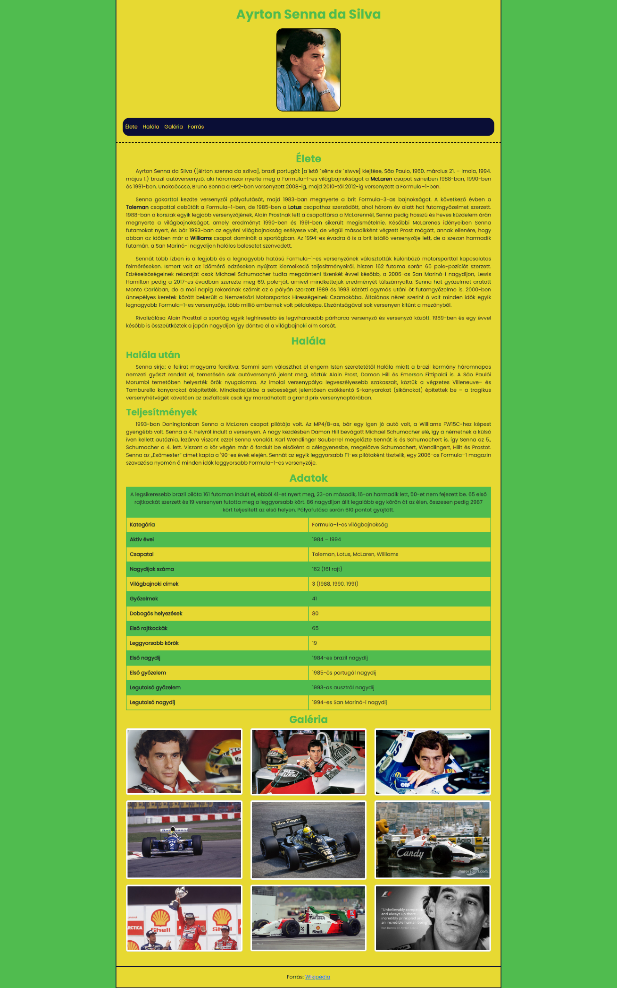
2. Feladat: Programozás Python-ban Összesen: 40 pont
- Feladat: Osztályok
  - Készítsen egy Házifeladat nevű osztályt. Ez az osztály legyen képes kezelni a házifeladatokkal kapcsolatos adatokat, mint a tantárgy, tanár, hány nap múlva esedékes a beadás, valamint a témakör.
  - Bővítse ki az osztály kódját egy segédmetódussal, amely az alábbi sablon példamondat szerint kiírja egy adott példány két tulajdonságát:
„A matematika tárgyból 2 nap múlva esedékes a házifeladat beadása.”
  - Bővítse ki az osztály kódját egy olyan segédmetódussal is, amely lehetővé teszi, hogy egy egybefüggő string szövegből is készíthessünk osztálypéldányokat. A metódus arra számítson, hogy a string-en belüli adatok ’/’ jelekkel vannak tagolva.
  - Példányosítsa ezt az osztályt, egy tetszőlegesen megadott darabbal.
- Feladat: Logika
Itt a megoldások során nem kötelező az input parancs használata. Egyszerű metódusparaméterként is bevihetők az értékek.
  - Írjon egy metódust, amely bekér egy számot. Vizsgálja meg, hogy ez a szám páros vagy páratan-e. Ha páros, akkor felezze meg. Ha páratlan, akkor szorozza meg hárommal, majd ehhez adjon hozzá egyet. Ez a művelet addig ismétlődön, amíg a változó értéke nem lesz pontosan 1. A metódus kimeneti értéke egy szám legyen, ami azt mutatja, hogy hányszor kellett a műveletet elvégezni, mire elértük az 1-et.
  - A Python matematikai modulját felhasználva készítsen egy metódust, amely bekér két számot a felhasználótól. Az első számot a harmadik hatványra emeli, a másodiknak pedig a négyzetgyökét számítja ki. Egy művelet vizsgálja meg, hogy az első eredmény van-e 20-szor akkora, mint a második. Ezen művelet visszatérési értéke tetszőlegesen vagy True/False legyen, vagy pedig szöveges válasz.
- Feladat: Fájlkezelés.
  - Python paranccsal nyissa meg a pyForras.txt szövegfájlt.
  - Tárolja el egy ’gyumolcs’ nevű változóban a txt tartalmát.
  - Írjon egy ’GyümölcsE()’ metódust, amely megvizsgálja a ’gyümölcs’ változót, hogy a tartalom tényleg része-e az alább megadott gyümölcs listának.
Gyümölcslista: alma, körte, narancs, eper, banán, mandarin, citrom, dinnye.
Készítse el a listát.
  - Ha a fájlból beolvasott gyümölcsnév része a listának, akkor a visszatérési érték legyen ’Igen’, ha nem része, akkor legyen ’Nem gyümölcs’.

3. Feladat: Otthoni és kisvállalati hálózatok kialakítása Összesen: 40 pont
Ebben a feladatrészben egy részben már kialakított hálózatot kell kiegészítenie a leírtaknak megfelelően. A forrás fájlt a Cisco Packet Tracer programmal tudja megnyitni. A megnyitás után egy kisvállalkozás hálózatának logikai felépítését látja:

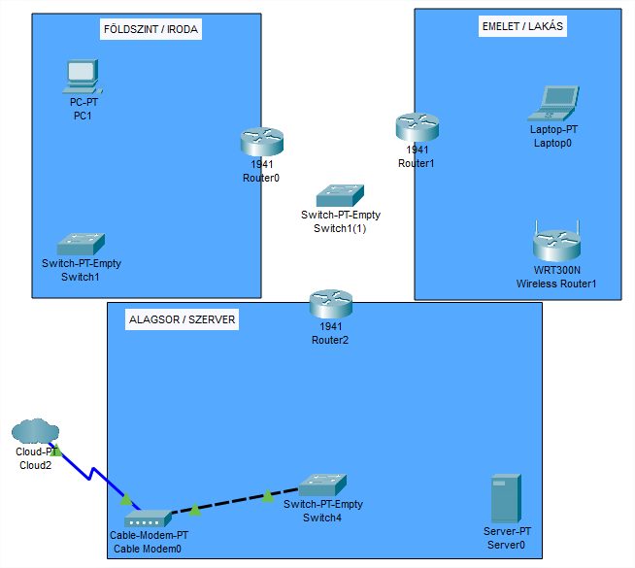
Feladatok:
- A megoldáshoz használja a 192.168.1.1/24 hálózatot
- Pótolja a hiányzó kábelkapcsolatokat.
- Alakítson ki külön IPv4 alhálózatokat:
  - az alagsorhoz, minimum 14 eszköz számára
  - a földszinthez, minimum 30 eszköz számára
  - az emelethez, minimum 6 eszköz számára
  - az útválasztók közötti hálózathoz igény szerint
- Az alagsori Server0 eszköz tulajdonságai:
  - IP címe: 192.168.1.1
  - konfigurálja be a DNS szolgáltatást (vegyen fel egy A rekordot: teszt.hu – 192.168.1.1)
  - konfigurálja a http szolgáltatást a teszt.hu oldalhoz
- Az földszinti hálózatban hozzon létre DHCP szolgáltatást
- Konfigurálja az eszközöket:
  - a PC1 és a Laptop0 eszköz legyen képes megnyitni a teszt.hu oldalt
  - az emeleti részben konfigurálja a Wireless Router1-es eszközt az alábbi konfigurációval:
    - IP cím: 192.168.2.1
    - DHCP : 192.168.2.100-192.168.2.200
    - Wireless konfiguráció:
      - SSID: Home-Router
      - Security mode: WPA2 Personal
      - Encryption: AES
      - Passphrase: QsC_124578
  - az irodai és emeleti rész között ne legyen útválasztás
- Adjon hozzá egy hálózati nyomtatót az Iroda hálózatához és konfigurálja
- Bővítse az emeleti hálózatot egy 8 gigabit portos eszközzel, amit a vezetéknélküli eszköz után köt.

